实验三 细菌的简单染色与形态观察
一、目的要求：
- 了解并掌握细菌简单染色的机理及技术；
- 学会用油镜观察细菌细胞的形态。
二、实验材料：
- 菌种：枯草杆菌Bacillus subtilis、大肠杆菌Escherichia coli、金黄色葡萄球菌StapHyloccus aureus等培养好的细菌斜面；
- 染料：结晶紫
- 其他：显微镜、载玻片、接种环、酒精灯、无菌水、香柏油、二甲苯、擦镜纸、吸水纸。
三、基本原理：
染色是细菌学上一个重要而基本的操作技术。因细菌细胞小而且透明，当把细菌悬浮于水滴内，用光学显微镜时，由于菌体和背景没有显著的明暗差，因而难以看清它们的形态，更不易识别其结构，所以，用普通光学显微镜观察细菌时，往往要先将细菌进行染色，借助于颜色的反衬作用，可以更清楚地观察到细菌的形状及其细胞结构。
用于微生物染色的染料是一类苯环上带有发色基团和助色基团的有机化合物。发色基团赋予化合物的颜色特征，助色基团则给予化合物能够成盐的性质。染料通常都是盐，分酸性染料和碱性染料两大类。在微生物染色中，碱性染料较常用，如常用的美蓝、结晶紫、碱性复红、沙黄、孔雀绿等都属于碱性染料。
简单染色是利用单一染料对细菌进行染色的一种方法。此法操作简便，适于菌体一般形状和细菌排列的观察。常用碱性染料进行简单染色，这是因为：在中性、碱性和弱酸性溶液中，细菌细胞通常带负电荷，而碱性染料电离后带有正电荷，很容易与菌体结合使细菌着色。
通过本实验，学习和掌握细菌的染色技术，了解细菌细胞的形态，巩固课堂知识，增加感性认识。
四、方法与步骤：
（一）制片
- 涂片：在洁净无脂的载玻片中央滴一小滴蒸馏水，用接种环以无菌操作从枯草芽孢杆菌斜面上挑取少许菌苔于水滴中，混匀并涂成薄膜，涂布面积约1~1.5cm²。
- 干燥：室温自然干燥
- 固定：手执载玻片一端，使涂菌一面向上，通过火焰2~3次。此操作也称热固定，其目的是使细胞质凝固，以固定细胞形态，并使之牢固附着在玻片上。
- 染色：将涂片置于水平位置，滴加结晶紫染色液（以刚好覆盖涂片薄膜为宜），染色1min左右。
- 水洗：倾去染液，斜置载片，用自来水的细水流由载片上端流下，不得直接冲洗在涂菌处，直至载片上流下的水无色为止。
- 干燥：自然干燥，或用电吹风吹干，也可用滤纸吸干，注意不要檫掉菌体。
- 镜检：待标本片完全干燥后，先用低倍镜和高倍镜观察，将典型部位移至视野中央，再用油镜观察。

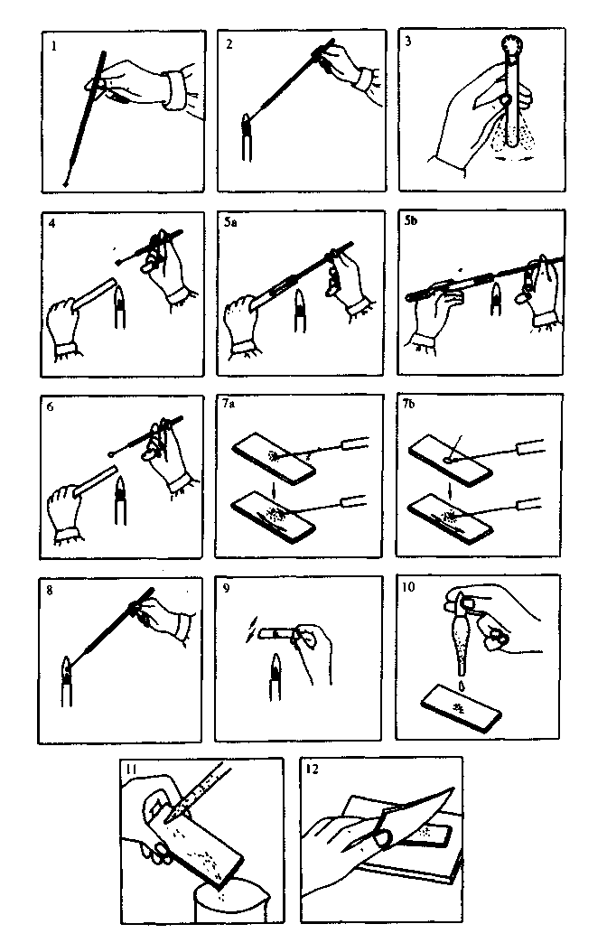
图4-1细菌染色标本制作及染色过程
1.取接种环 2.灼烧接种环 3.摇匀菌液 4.灼烧管口 5.从菌液或斜面取菌 6.取菌毕，灼烧管口、加塞 7.a将菌液直接涂片(或7b混匀涂片) 8.烧去接种环上的残菌 9.固定 10.染色 11.水洗 12.吸干

五、实验内容
- 对所给的菌种分别进行简单染色；
- 镜检：对于球菌主要观察球菌的大小、排列方式。对于杆菌，主要观察长/宽比、杆菌两端形状、两端是否等宽、排列方式、是否产芽孢等。

六、实验报告
- 绘出枯草芽孢杆菌、大肠杆菌、金黄色葡萄球菌的形态图，注明放大倍数、及观察到的颜色。
- 使用油镜时，应特别注意哪些问题？
- 对同一微生物制片，用油镜观察比用低倍镜观察有何优、缺点？
- 涂片在染色前为什么要先进行固定？固定时应注意什么问题？

